A FÜSTI FECSKE.
Egyéb neve: istenföcske, vizesföcske, czifraföcske, kéményföcske, tarka föcske.
(Hirundo rustica L.)

HASZNOS.
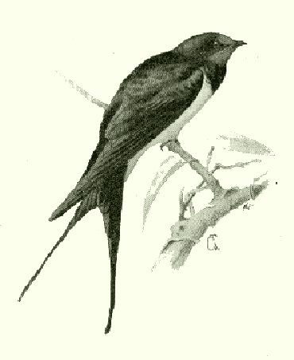

61. A FÜSTI FECSKE.
Leirás. A dolog rendje úgy hozza magával, hogy azt is le kell írni, a mit minden ember ismer. A füsti fecskének szembeszökő jegyei, a melyek más fecskéktől megkülönböztetik: homloka, torka szép gesztenyebarna; begye és háta a szárnynyal és farkkal együtt kékes zománczczal ékeskedő fekete; de a farkon csak a két középső toll tiszta fekete, a többin fehér foltocska van, a szélső farktollak hosszú ágú villát alkotnak; hasa hol fehér, hol barnásan futtatott. Csőre picziny; de szája mélyen hasított, öblös; ha kitátja, kis zsákot alkot. Lába kicsiny, éleskörmű, megkapaszkodásra alkalmatos. Fészke félcsésze alakú; tehát nyitott öblű, sárból épül, melyet a madár ügyesen tapaszt, közbe-közbe fűszálakat, szalmát is belevegyít s innen van az, hogy a magyarság a szalmával elegyes sárból való építést «fecskerakásnak» nevezi. Fészkét falun régi viskók tapasztott kürtőjébe is építi, majd eresz alá, a hol az ember jár-kel, néha karnyújtásnyira; szóval beáll házimadárnak. Fészekalja az első költéskor öt-hat; második költéskor, mely nyár derekán történik, három-négy tojás, mely fehér alapon vörösbarna és szürke szeplővel van ékesítve.
Élete módja. Folyik az az ember gyönyörűségére és szeme előtt. Tavaszrakelve a füsti fecske régi fészkéhez tér vissza, kitatarozza és kezdődik a családi boldogság. Hajnalban már ott ficserékel valami ágon, vagy az ablak tábláján, keresztpánton, rúdon; ezután szárnyra kap a pár és nyilaló röptével végig hasít a levegőn, kapdosva a legyeket közben-közben röptében szeretkezve; majd jön a költés ideje, kikelnek a fiak és kezdődik azoknak etetése, felápolása; felváltva nagy buzgósággal dolgozik a fecskepár és mikor a fiak már anyányiak, sőt szárnyrakeltek, még akkor is kiüldögélnek szép sorjába valamelyik ágra s az öregek nem sajnálják tőlük a falatot. Ennek láttára megenyhűl még a falelkű ember érzete is. Csak a déli népeké nem: százezrével fogdossák és eszik!
Népünknek kedves madara, tehát megvédi a magyarságnak tiszta embersége.

Forrás: Herman Ottó: Madarak hasznáról és káráról (61.)

A MOLNÁRFECSKE.
Egyéb neve: fehérmellű fecske, gatyás fecske, kapczás fecske, berczés fecske.
(Chelidon urbica L.)

HASZNOS.
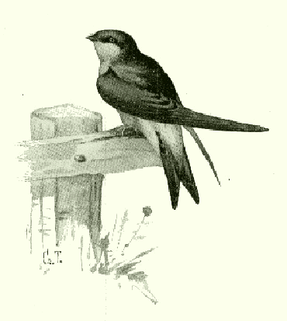

62. A MOLNÁRFECSKE.
Leirás. Kisebb a füsti fecskénél és ettől könnyen megkülönböztethető. Első tekintetre fehér-fekete tarka. Torka, begye hasa fehér és ilyen színű a farcsíkja is; feje, tarkója, dolmánya, szárnya és farka fekete, de az utóbbi csak mélyen kivágva, nem villás. Csőre fekete, apróka lábai fehér pehelylyel borítva, innen «gatyás» és «berczés». Szája is kevésbbé öblös. Fészkét félgömbösre és zárva úgy rakja sárból, hogy csak szűk bejárója van, építi pedig ereszek, párkányzatok alá, templomok, magas házak védelmet nyújtó részére, igen sokszor telepesen, majdnem gerezdformára egymás fölibe és alá ragasztva. Fészekalja öt, néha hét fehér tojásból áll.
Élete módja. Ha a füsti fecske belső házi madár, mert sokszor a ház tűzhelye fölött is folytatja családi életét: akkor a molnárfecske inkább városi, mert az emberi építményekre és hajlékokra kivülről rakja szilárd és aránylag nagy fészkét. Még hegyes vidék sziklás helyeitől sem idegen és ott a meredek szirtfalon rakja madár-hajlékát, gondosan figyelve, hogy eső ne érhesse. Némely faluban, a hol a házak padlása teljesen el van zárva, a füsti fecske el is marad; de itt a molnárfecske lép a helyére, építvén a házak külsejére sokszor igen népes fészektelepeit. A molnárfecske is röpülő bogársággal él és tisztán csak röpülve bir megélni, mert lába picziny, csak megkapaszkodásra alkalmatos.
Ennélfogva ez a fecske is hasznos madár. Az ember szemében nem oly kedves, mint a füsti fecske, mert nem oly barátságos, nem oly illeszkedő, mint ez. Nem is gyönyörködteti az embert semminémű dalával és a zárt fészek elrejti családi életét is. Tavaszkor későbben érkezik mint a füsti fecske; őszkor pedig a tornyokra, házakra, néha fákra való gyülekezésnél ő alkotja a tömeget. Tudjuk, hogy jól felgyülekezve valamely őszi napon csak eltűnik - el a délszak messzeségébe. Minden védelemre rászolgál.
Forrás: Herman Ottó: Madarak hasznáról és káráról (62.)

